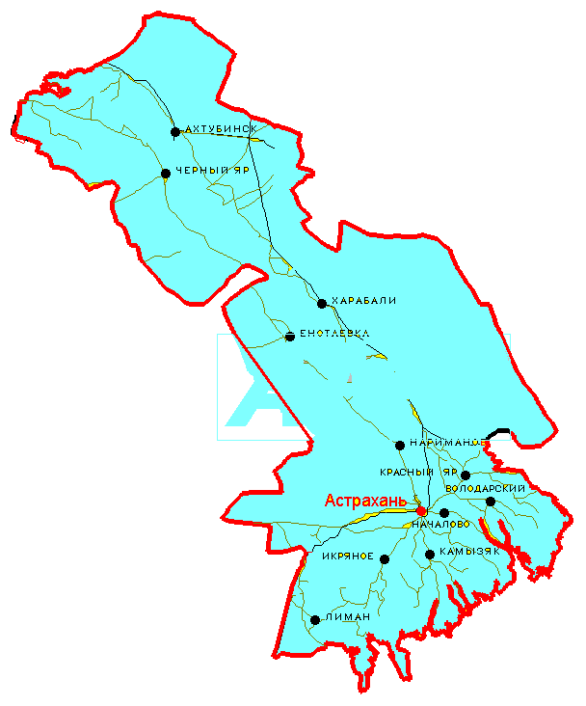

РОССИЙСКАЯ ФЕДЕРАЦИЯ
АССОЦИАЦИЯ «СОВЕТ МУНИЦИПАЛЬНЫХ ОБРАЗОВАНИЙ АСТРАХАНСКОЙ ОБЛАСТИ» (АМО)

от 25.05.2015 года № 21
Председателю Думы
Астраханской области
Клыканову А.Б.
414000, г. Астрахань,
ул. Володарского, 15, ком. 110
тел/факс:51-37-53; amo@astranet.ru

Заключение на проект закона Астраханской области
«О преобразовании муниципальных образований и административно-территориальных единиц «Оранжерейнинский сельсовет» и «Федоровский сельсовет» и внесении изменений в отдельные законодательные акты
Астраханской области»

22 мая 2015 года в адрес Ассоциации «Совет муниципальных образований Астраханской области» поступило обращение от 22.05.2015 года № 896 о рассмотрении законопроекта «О преобразовании муниципальных образований и административно-территориальных единиц «Оранжерейнинский сельсовет» и «Федоровский сельсовет» и внесении изменений в отдельные законодательные акты Астраханской области», внесенного Губернатором Астраханской области А.А. Жилкиным.
Рассмотрев указанный законопроект, считаем необходимым довести до сведения следующее:
- Ассоциация «Совет муниципальных образований Астраханской области» поддерживает принятие данного законопроекта как отвечающего экономическим потребностям муниципальных образований «Оранжерейнинский сельсовет» и «Федоровский сельсовет».
- Отдельно следует указать на то, что правовое регулирование порядка избрания главы вновь образованного муниципального образования в данном законопроекте излишне усложнено.
Порядок избрания главы вновь образованного муниципального образования определен субъектом РФ в части 8 статьи 10 Закона Астраханской области от 02.03.2009 года №9/2009-ОЗ «О выборах в органы местного самоуправления в Астраханской области». В данном случае «неприменение норм» этого Закона в конкретном частном случае приведет к путанице.
Рассматриваемый законопроект – третий вариант регулирования подобных случаев, представленных в Думу Астраханской области в 2015 году. Это свидетельствует, как минимум, об отсутствии единообразного регулирования аналогичных вопросов.
Новеллы федерального законодательства, а именно Федеральный закон от 03.02.2015 N 8-ФЗ «О внесении изменений в статьи 32 и 33 Федерального закона «Об основных гарантиях избирательных прав и права на участие в референдуме граждан Российской Федерации», предлагают рассматривать порядок избрания глав муниципальных образований и последующего исполнения ими полномочий с позиций построения новых моделей управления на местном уровне.
Сохранение порядка избрания главы вновь образованного муниципального образования исключительно из состава представительного органа в качестве базового принципа на уровне регионального законодательства усложняет урегулирование аналогичных вопросов при преобразовании МО.
Поскольку, в рамках урегулирования региональным законодателем находится вопрос не только порядка избрания глав МО, но и исполнения ими полномочий, объективно при решении вопроса о преобразовании МО предлагаем не разделять применяемые нормы на три разных закона с установлением рассрочки вступления их в силу.
В рамках систематизации законодательства целесообразнее было бы признать утратившей силу часть 8 статьи 10 Закона Астраханской области от 02.03.2009 года №9/2009-ОЗ.
Внесение необходимых изменений, касающихся порядка избрания главы и исполнения им полномочий непосредственно в Закон Астраханской области от 12.11.2014 года № 71/2014-ОЗ, будет соответствовать законотворческой технике, и отвечать современным потребностям управления на местном уровне. При этом, избрание главы вновь образованного муниципального образования из состава представительного органа (или избрание конкурсной комиссией из состава представленных кандидатов) возможно рассматривать в качестве приоритетной модели для реализации.
- В части 1 статьи 2 законопроекта упоминается возможность проявления инициативы граждан о проведении местного референдума по вопросу определения структуры органов местного самоуправления вновь образованного муниципального образования.
Данный подход был широко распространен до принятия Федерального закона от 27.05.2014 N 136-ФЗ «О внесении изменений в статью 26.3 Федерального закона «Об общих принципах организации законодательных (представительных) и исполнительных органов государственной власти субъектов Российской Федерации» и Федеральный закон «Об общих принципах организации местного самоуправления в Российской Федерации»,
Указанным законом полномочия регионального законодателя по установлению порядка формирования, полномочий, срока полномочий органов местного самоуправления существенно изменены. Эти вопросы должны определяться уставом муниципального образования в соответствии с законом субъекта РФ.
В настоящее время применение формулировки части 1 статьи 2 законопроекта в региональном законе вряд ли является оправданным. К тому же, в случае возникновения подобных инициатив, возможно применение статьи 34 Федерального закона от 06.10.2003 N 131-ФЗ «Об общих принципах организации местного самоуправления в Российской Федерации» без дублирующего указания в законе субъекта РФ и ущемления дискреционных полномочий регионального законодателя.
- Данные предложения касаются возможных вариантов применения законотворческой техники при урегулировании подобных вопросов, но не влияют на необходимость принятия представленного законопроекта.
- При отсутствии замечаний заинтересованных сторон предлагали бы рассмотреть законопроект в двух чтениях в рамках пленарного заседания законодательного органа.

Исполнительный директор АМО О.Ю. Гай

